***SELF HEALING* BAGI PESERTA DIDIK DAN ORANGTUA**

**PADA MASA PANDEMI COVID-19**

**Eko Perianto\***

**Program Studi Bimbingan dan Konseling Fakultas Keguruan dan Ilmu Pendidikan Universitas PGRI Yogyakarta**

**\*Email: ekoperianto@upy.ac.id**

**Abstrak –** Problematika yang muncul di masa pandemi covid-19 sangat beragam yang di jumpai dan dirasakan oleh peserta didik dan orangtua. Salah satu permasalahan yang muncul diantaranya permasalahan berkaitan dengan psikologis. Perasaan tidak menentu, merasa tidak mampu mengikuti pembelajaran dengan baik, membosankan karena sekolah dilaksanakan secara daring dan sebagainya. Kegiatan ini bertujuan untuk memberikan gambaran dan pemahaman kepada peserta didik dan orantua dalam menangani permasalahan-permasalah yang muncul di masa pandemic covid-19. Utamanya adalah permasalahan yang berkaitan dengan masalah psikologis yang dihadapi oleh peserta didik dan orangtua. Kegiatan pengabdian melalui daring yang diikuti oleh peserta didik dan orangtua di rumah masing-masing melalui channer online SMP Muhammadiyah 1 Yogyakarta. Melalui *self healing* peserta didik dan orangtua bisa menyadari bahwa permasalahan psikologis yang sedang dihadapainya dapat di selesaikan oleh dirinya sendiri. *Self-healing* merupakan sebuah proses untuk menyembuhkan diri dari luka batin (psikologis) yang dimiliki dengan bantuan kekuatan dalam diri sendiri.

**Kata Kunci :** *self healing*, peserta didik, orangtua peserta didik

**LATAR BELAKANG**

Pada awal mula terjadinya pandemi covid-19 semua orang berlomb-lomba untuk menjaga diri dari penyakit yang tidak pernah dijumpai sebelumnya. Orang tidak akan menduga sebelumnya bahwa tahun 2020 akan terjadi situasi yang diluar nalar dan pikiran kebanyakan orang. Berbagai informasi terkait covid-19 terus diikuti melalui berbagai media elektronik, media sosial dan media cetak oleh sebagian orang dengan tujuan untuk mengetahui seberapa jauh tentang covid-19 ini. Walaupun masih banyak sebagian masyarakat yang cuek akan keadaan diawal tahun 2020 dimana pemerintah Republik Indonesia mengumumkan bahwa situasi tersebut termasuk dikategorikan sebagai pandemi.

Pada akhirnya masyarakat sudah mulai membuka mata bahwa covid-19 merupakan situasi yang dirasakan oleh sebagian negara di belahan dunia. Dampak yang dirasakanpun sudah mulai terasa pada bulan kedua setelah pemerintah mengumumkan tentang pandemi covid-19. Berbagai sektor mulai merasakan dampak yang diakibatkan oleh adanya pandemi ini, mulai dari sektor ekonomi, sosial masyarakat sampai pada sektor pendidikan di Indonesia. Berjalanya peraturan pemerintah terkait menggunakan masker, tutupnya sektor esensial, pembatasan kegiatan sosial sampai dengan sektor pendidikan yang merasakan dampak pandemi covid-19. Sektor pendidikan, sekolah dan kampus mulai melakukan penyesuaian terhadap situasi dan kondisi yang dirasakan salah satunya dengan menyelenggarakan kegiatan pembelajaran *system daring*. Pembelajaran daring dimulai pada pertengarah maret 2020 dengan mempertimbangkan berbagai hal. Seperti yang di tulis oleh Salwa aulia (2020) bahwa pembelajarna daring dimulai sejak tanggal 16 Maret 2020. Kementerian Pendidikan dan Kebudayaan memfasilitasi program belajar dari rumah yang ditayangkan di TVRI. Program ini ditunjukkan kepada para siswa/I jenjang TK/PAUD, Sekolah Dasar, Sekolah Menengah Pertama dan Sekolah Menengah Atas. Ini merupakan upaya dalam terselenggaranya pendidikan bagi semua kalangan dimasa pandemi.

Seiring berjalannya waktu pembelajaran yang dirasakan oleh peserta didik dan orangtua sudah mulai merasakan problematika yang menghampiri. Salah satu problem yang kerpa muncul ditengah merasakan dampak pandemi ini diantaranya rasa kebosanan sampai dengan pada masalah psikologis. Permasalah psikologis mulau muncul ditengah-tengah upaya untuk menyesuaikan diri dengan situasi dan kondisi saat ini. Orantua dituntut untuk mendampingi anak dengan baik terhadap kebutuhan pembelajaran anak di rumah terutama yang diangap sangat berperan adalah ibu selain dari ayah. Seperti halnya yang di tuliskan oleh Nur Afni Safarina dkk. (2021) dalam artikelnya bahwa Peranan ganda seorang wanita saat ini, baik sebagai ibu rumah tangga maupun wanita karier diuji ketahanannya menghadapi pandemi global di tengah masyarakat yang harus tetap tinggal di rumah dan *work from home*, sekaligus mendampingi anak serta mengurusi rumah tinggalnya sesuai dengan intruksi kedua kementerian tersebut.

Banyak hal yang dapat dilakukan oleh peserta didik dan orangtua untuk menghilangkan kepenatan, rasa bosan, merasa tidak bisa bergerak secara bebas sehingg muncul perasaan-perasaan yang menganggu psikologisnya. Salah satu hal yang dapat dilakukan adalah sengan cara melakukan *self healing* yang dilakukan oleh diri sendiri. *Self-healing* atau menyembuhkan diri sendiri adalah hal yang sangat mungkin dilakukan oleh setiap orang. *Self-healing* merupakan sebuah proses untuk menyembuhkan diri dari luka batin yang kita miliki dengan bantuan kekuatan dalam diri kita. Menyembuhkan diri ini memiliki tujuan untuk mencapai kebahagiaan dan ketentraman dalam hidupnya. Seperti halnya yang dismapaikan oleh Diana Rahmasari (2020) menuliskan bahwa *self healing* merupakan metode penyembuhan penyakit bukan denga obat, melainkan dengan menyembuhkan dan mengeluarkan perasaan dan emosi yang terpendam didalam tubuh. *Self healing* juga disebut sebagau rangkaian latihan praktis yang dikerjakan secara mandiri sekita 15-20 menit dan sebaiknya dilakukan 2 kali dalam sehari (Redho dkk, 2019). Bukan hal yang tidak mungkin, siapapun bisa membantu diri sendiri dan membantu menyembuhkan dirinya dengan kekuatan yang dimiliki diantaranya bagaimana berfikir positif terhadap dirinya sendiri.

Kesempatan yang sangat berharga pengabdi diberikan kesempatan untuk berbagi dan menyampaikan hal-hal positif pada kesempatan ini di SMP Muhammadiyah 1 Yogyakarta. Kegiatan dihadiri oleh sebagian besar peserta didik dan juga dihadiri oleh orangtua atau pendamping di rumah masing-masing. Kegiatan ini bertujuan untuk memberikan gambaran dan pemahaman kepada peserta didik dan orantua dalam menangani permasalahan-permasalah yang muncul di masa pandemic covid-19. Utamanya adalah permasalahan yang berkaitan dengan masalah psikologis yang dihadapi oleh peserta didik dan orangtua.

**METODE PELAKSANAAN**

Pelaksanaan pengabdian ini dilakukan dengan metode ceramah dan *talk show* yang dipandu oleh pembawa acara dalam kegiatan bertajuk Bimbingan dan Konseling SMP Muhammadiyah 1 Yogyakarta Menyapa. Pada kegiatan ini pelaksanaan kegiatan dilakukan secara daring yang di ikuti oleh semua peserta didik SMP Muhammadiyah 1 Yogyakarta kelas 7, 8 dan 9 dan didampingi oleh orangtua masing-masing di rumah. Kegiatan ini juga siarkan secara langsung ada channel sekolah yang terintegrasi pada saluran YouTube.

**HASIL DAN PEMBAHASAN**

Pelaksanaan kegiatan pengabdian yang dilaksanakan di SMP Muhammadiyah 1 Yogyakarta telah berlangsung dengan sangat baik. Adapun hasil dan pembahasan akan dijelasakan sebagai berikut:

1. **Hasil Pengabdian**

Kegiatan pengabdian dilaksanakan di SMP Muhammadiyah 1 Yogyakarta pada hari Jum’at, tanggal 25 September 2020. Kegiatan ini dilaksanakan bertahun Bimbingan dan Konseling SMP Muhammadiyah 1 Yogyakarta menyapa dengan mengangkat tema atau materi berkaitan dengan *Self Healing.* Kemudian pengabdi mengembangkan *Self healing* bagi Peserta Didik dan Orangtua pada Masa Pandemi Covid-19.

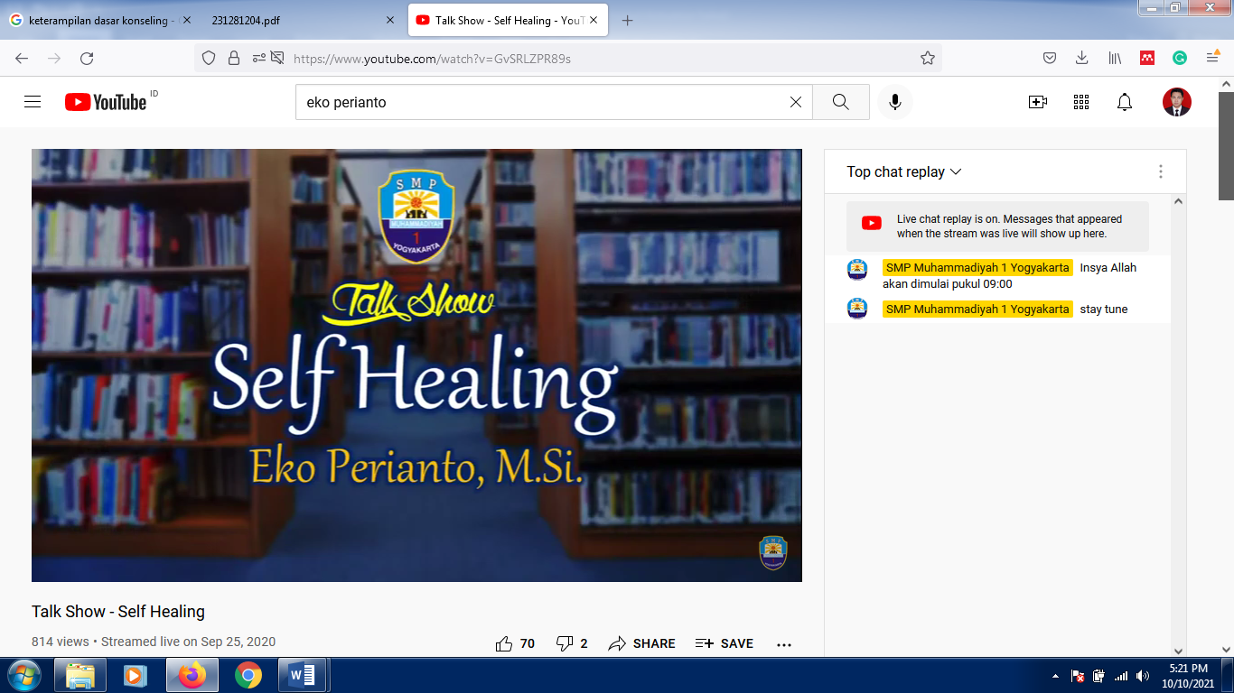

**Gambar 1**. Tampilan di layar kegiatan pengabdian dengan model *talk show.*

Pelaksanaan kegiatan ini diikuti oleh peserta didik kelas 7, 8 dan 9 dan orangtua atau pendamping perserta didik di SMP Muhammadiyah 1 Yogyakarta. Kegiatan dilaksanakan di studio daring yang di miliki sekolah yang telah terhubung di channel sekolah dan Youtube. Jumlah peserta didik dan orangtua atau pendamping dalam kegiatan ini di dominasi oleh peserta didik sejumlah kurang lebih 200 peserta didik. Ini bisa dilihat dari informasi dari guru bimbingan dan konseling dan panitia pelaksana kegiatan *talk show* juga bisa dilihat dari channel Youtube berapa yang hadir secara *live*. Jumlah siswa di SMP Muhammadiyah 1 Yogyakarta secara keseluruhan dari kelas 7, 8 dan 9 berjumlah kurang lebih 500 peserta didik. Pada kegiatan ini didominasi oleh peserta didik kelas 7 walaupun juga orangtua diikutsertakan untuk mendampingi, ini karena banyak faktor salah satunya karena putra-putri mereka sadah dianggap bisa mengikuti sendiri dan orangtua yang sedang bekerja.

Pelaksanaan kegiatan pengabdian dengan mengangkat tema *self healing* ini dilator belakangi oleh kondisi saat ini dalam masa pandemi. Dampak yang ditimbulkan sangat luar hingga pada sektor pendidikan dan khsusunya pada proses kegiatan belajar mengajar. Pada akhirnya berdmapak pada psikologis peserta didik dan orangtua sebagai orang yang memiliki kewajiban untuk mendampingi anak untuk belajar.

1. **Pembahasan**

Sebagian besar individu pernah mengalami kelelahan emosional yang tercerminkan melalui berbagai bentuk ekspresi. Seperti cemas terhadap masa depan, gagagl meraih sesuatu, mengalami peristiwa yang tidak diinginkan, marah pada kesalahan diri sendiri dan sebagainya. Selanjutnya adalah bagaimana menangani hal tersebut apakah didiamkan saja atau ada *treatment* yang bisa dilakukan oleh individu yang mengalaminya.Salah satu cara yang dapat dilakukan individu yaitu dengan melakukan *self healing* terhadap dirinya sendiri. *Self healing* merupakan sebuah proses untuk membantu menyembuhkan diri sendiri dari problem psikologis seperti luka batin pada diri. Metode ini dilakukan saat individu menyimpan luka batin yang pada akhirnya menganggu emosinya. Seperti halnya yang dituliskan oleh Ida (2020) bahwa *seaf healing* merupakan proses pemulihan yang umumnya terjadi akibat gangguan psikologis, trauma, dan semacamnya, karena adanya luka batin di masa lalu yang disebabkan oleh diri sendidi atau orang lain. Metodeya *self healing* dapat digunakan untuk membantu menyelesaikan permasalahan yang berkaitan dengan kekerasan. Seperti halnya yang dituliskan Fuad Hasan (2013) dalam penelitiannya bahwa *self-healing* yang dilakukan   
terhadap anak yang mengalami trauma psikologis. Hasil penelitian ini adalah anak sudah bisa mempersepsikan dirinya dengan baik dan dapat berfikir positif mengenai masa lalunya serta tidak   
merasa bersalah terhadap dirinya sendiri.

Pada kesempatan pelaksanaan kegiatan pengabdian ini pengabdi menyampaikan bahwa peserta didik dan orangtua wajib mengetahui apa yang dimaksud *self healing* agar tahu manfaat dan kegunaan yang bisa dilakukan dirumah.

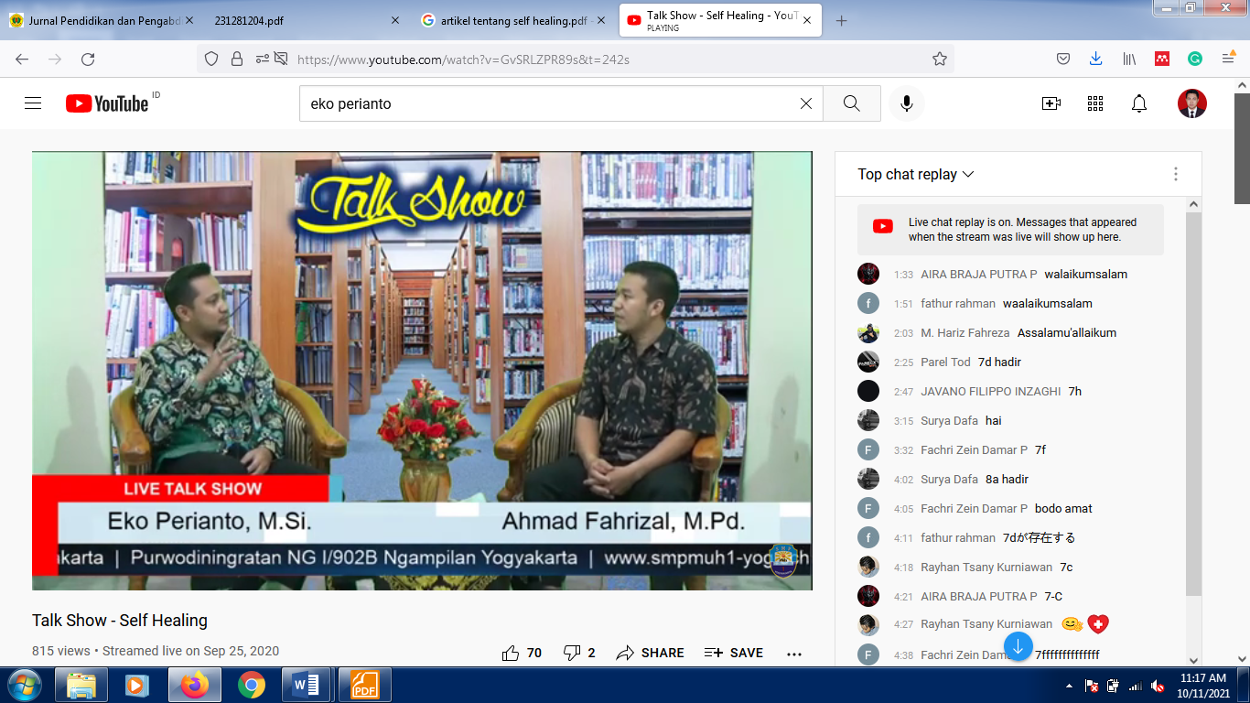

**Gambar 2.** Pengabdi sendang menjelaskan konsep *self healing* yang bisa dilakukan oleh peserta didik dan orangtua

Ada beberap hal yang disampaikan oleh pengabdi untuk memberikan pemahaman terhadap *self healing* khusunya bagi peserta didik dan orantua atau pendamping di SMP Muhammadiyah 1 Yogyakarya. Pengabdi memberikan dengan cara menyampaikan dengan singakatan kata 2B dan 2M. Berikut dijelaskan 2B dan 2M sehingg dapat dilakukan dirumah oleh peserta didik dan orangtua atau pendamping saat sudah mulai merasakan gejala psikologis pada diri. ***Pertama,* B**erdialog pada diri sendiri, berbicaralah dengan diri sendiri secara jujur apa yang sebanarnya diinginkan. Kejujuran terhadap diri sendiri akan berdampak positif berkaitan dengan apa yang sedang dipikirkan dan dilakukan. Hanya diri sendirilah yang sangat bisa memahami apakah sedang memiliki problem atau tidak khusunya berkaitan dengan masalah psikologis. Jujur kepada diri sendiri lebih baik daripada akhirnya melampiaskan segala perasaan buruk kapada sesuatu. ***Kedua,*** **B**erdamai dengan keadaan, mengingat hal-hal yang buruk terhadap kejadian yang pernah dilalui memang tidak terhindarkan dan pasti akan teringat. Namun apakah dengan menyalahkan keadaan atas semua pristiwa yang dilalui kemudia akan merasakan ketenangan terhadap diri sendiri. Tentunya alangkah bijakknya mulai mencoba berdamai dengan keadaan. Menenerima setiap keadaan yang menimpa atau pernah dilalui dan didijadikan sebagai pelajaran untuk amsa dengan yang lebih baik. **Ketiga,** ***M****indfullness,* adalah berfikir dengan kesadaran penuh, mengelola pikiran, perasaan dna lingkungan untuk menghubungkan titik-titik yang ada didalam pikiran, Diana Rahmasari (2020). Memaknai peristiwa dan kejadian yang pernah dilamai dengan lebih sehat. *Midningfullness* bisa dilakukan dengan cara salatunya dengan mencari tempat yang sekiranya tenang kemudian bisa sambal memejamkan mata. **Keempat, M**enulis ekspresif, menulis bisa menjadi kekuatan untuk membantu menyembuhkan diri dari segala bentuk permasalahan emosi. Diana Rahmasari (2020) mengemukakan Menulis ekpresif ini dilakukan dengan cara mengekspresikan emosi dengan cara menuliskan segala bentuk perasaan yang dialalami. Dengan menuliskan segala kekesalan dapat membantu kita untuk melihat masalah dari sudut pandang yang lain dan secara tidak langsung memberikan keleluasaan bagi diri untuk berespresi terhadap masalah emosinya. Setiap orang adalah penyembuh terbaik bagi dirinya sendiri.

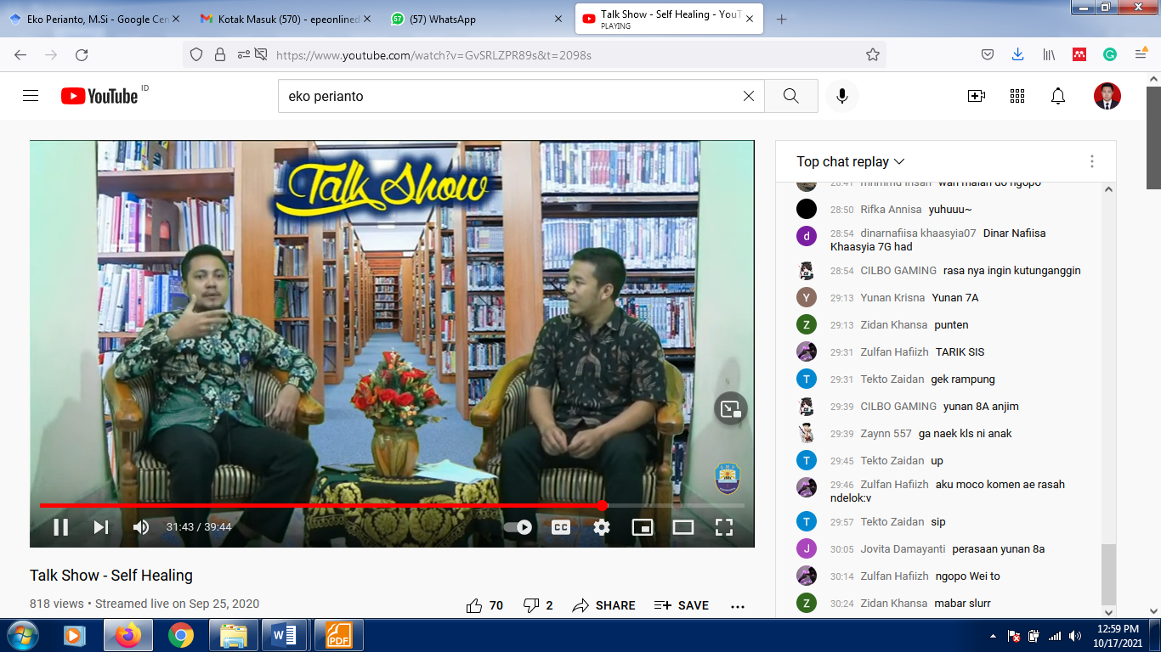

**Gambar 3.** Pengabdi sedang menjelaskan tentang apa saja yang bisa dilakukan oleh peserta didik dan orangtua untuk *self healing.*

Pada kegiatan tersebut harapan terbesarnya adalah bagiamana memahami dengan baik tentang *self healing* khususnya pada masa pandemic covid-19 yang dirasakan oleh peserta didik dan orangtua atau pendaping. Terlaksannya kegiatan pengabdian ini pada akhirnya persert didik dan orantua atau pendamping memahami dengan baik tentang *sefl healing.* Ini terbukti dengan adanya pertanyaan-pertanyaan yang diwakili oleh moderator. Salah satu pertanyaan yang muncul adalah bagaimana ketika *self healing* yang dilakukan oleh individu dianggap gagal tidak sesuai dengan harapan. Maka pengabdi menjawab bahwa apabila *self healing* dianggap gagal oleh yang melakukan kemungkinan ada beberapa faktor yang mempengaruhinya dan juga bisa diulangi oleh orang yang melakukannya hingga dirasa berhasil. Salah satu faktor yang sangat penting adalah bagaiaman komunikasi interpersonal yang dilakukan oleh individu berlangsung. Seperti halnya yang dituliskan oleh Biji Bintang Habibitasari(2021) bahwa berkomunikasi dengan diri sendiri agar lebih menguatkan spiritual atau keimanan. Melalui keyakinan yang baik dan fikirian yang positif akan menjadi *self healing* dari setiap luka batin atau mental yang dihadapi.

**KESIMPULAN DAN SARAN**

Pada kegiatan ini dapat disimpulkan bahwa *self healing* dapat dilakukan oleh peserta didik dan orangtua di rumah apabila merasakan gejalan-gejala yang berkaitan dengan psikologis. Keadaan pandemic covid-19 yang dirasakan saat ini akan berdampak pada semua tar tekecuali problematika yang muncul pada peserta didik dan orangtua atatu pendamping. Adapun cara yang dapat dilakukan dengan melakukan (1) Berdialog pada diri sendiri, (2) Berdamai dengan keadaan, (3) *Mindfullness,*dan (4) Menulis ekspresif. Saran yang dapat disampaikan oleh pengabdi adalah guru bimbingan dan konseling bisa menjadi pioner untuk membantu peserta didik dan orantua untuk menyelesaikan permasalahan berkaitan dengan masalah psikologis yang diakibatkan keadaan yang saat ini dirasakan. Guru bimbingan dan konseling bisa memberikan layanan bimbingan dan konseling kepada peserta didik khsusunya yang memiliki problematikan psikologis. Guru bimbingan dan konseling dapat juga menggunakan metode *self healing* untuk membantu peserta didik pada saat melaksanakan kegiatan layanan bimbingan dan konseling.

**UCAPAN TERIMAKASIH**

Terimakasih kepada Lembaga Pengabdian pada Masyarakat (LPPM) Universitas PGRI Yogyaka yang telah memberikan surat tugas dan ijin untuk pengabdi, kepala sekolah SMP Muhammadiyah 1 Yogyakarta yang telah memberikan kesempatan dan ijin kepada pengabdi untuk melaksanakan kegiatan talk show dengan tema *self healing,* Guru Bimbingan dan Konseling dan segenap guru-guru SMP Muhammadiyah 1 Yogyakarta yang telibat dalam kegiatan ini.

**DAFTAR PUSTAKA**

Nur Afni Safarina, Yara Andira Anastasya dan Safuwan. (2021). Psikoedukasi manajemen waktu pada ibu bekerja selama pandemic covid-19. *Jurnal Pendidikan dan Pengabdian Masyaakat.* Vol. 4 No.3 hal. 286-290.

Salwa Aulia. 2020. pembelajaran daring pada masa pandemi, <https://yoursay.suara.com/news/2020/07/20/175556/pembelajaran-daring-pada-masa-pandemi> dikases pada 08 Oktober 2021.

Redho, Ahmad, Sofiani, Yani dan Warongan, A.W. (2019). Pengaruh self healing terhadap penurunan skala nyeri pasien post Op. *Jurnal of Telenursing.* Vol.1 Nomor 1 hal. 205-2014.

Diana Rahmasari. (2020). *Self Healing ins knowing your own self.* Unesa University Press: Surabaya.

Ida Ayu Surantini Putri. (2020). metode selg healing, cara penyembuhan luka batin dengan bantuan diri sendiri, <https://bali.tribunnews.com/2020/05/29/metodeself-healing-cara-menyembuhkan-luka-batin-dengan-bantuan-diri-sendiri> diakses pada 08 Oktober 2021.

Fuad Hasan. (2013). Implementasi Penanganan Trauma Psikologis   
Terhadap Siswa Korban Kekerasan Seksual Melalui Terapi Self-Healing   
(Studi Kasus pada Miss.X di Women’s Crisis Center Jombang), *Skripsi,* Istitut Agama Islam Negeri Sunan Ampel, Fakultas Ilmu   
Tarbiyah dan Keguruan.

Biji Bintang Habibitasari. (2021). Self Healing Melalui Komunikasi dengan Diri Sendiri.<https://stikesbanyuwangi.ac.id/self-healing-melalui-komunikasi-dengan-diri-sendiri/> diakses pada tanggal 11 Oktober 2021.